

**Guía de instalación de software para QGIS,**

**ILWIS, R y R Studio**

**A) Instalar QGIS**

Paso 1: Vaya al sitio <https://qgis.org/en/site/forusers/download.html> y descargue la última versión según el sistema operativo de la computadora. Por ejemplo, para Windows 64 bit, descargue QGIS Standalone Installer Versión 3.10 (64 bit).

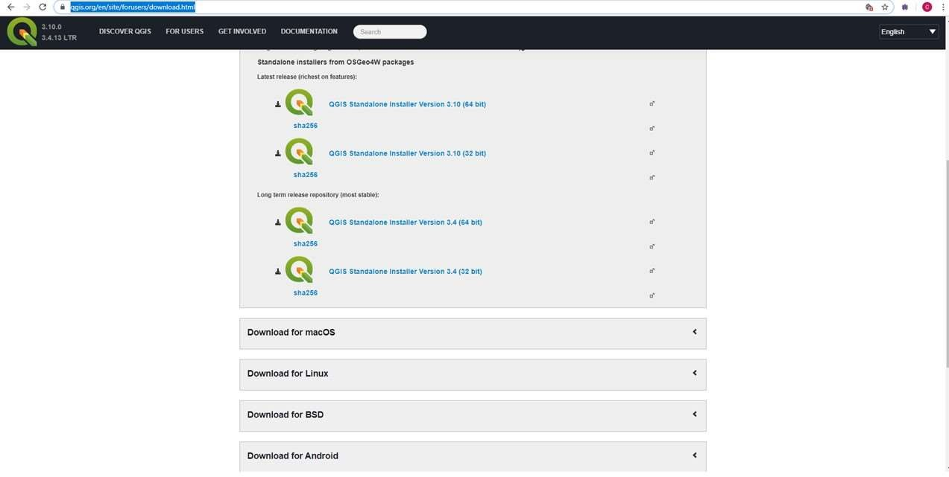

Paso 2: inicia el instalador

Paso 3: el software (QGIS Desktop con GRASS) está disponible en una carpeta QGIS

**B) Instalación de ILWIS**

Paso 1: vaya al sitio <https://www.itc.nl/ilwis/download/ilwis33/> y descargue

ILWIS3.3Academic.exe (19.3 MB) e ILWIS 3.31 Actualización (solo para ILWIS 3.3)

Paso 2) Primero instale ILWIS3.3Academic.exe (19.3 MB) y aún no inicie el software.

Paso 3) Instale la actualización ILWIS 3.31 (solo para ILWIS 3.3). Durante la instalación, solicitará ubicar ILWIS 3.3. Vaya a C: \ Archivos de programa (x86) \ ILWIS 3.3 Academic y desplácese hacia abajo para elegir el archivo de color azul Ilwis30.exe. Completar la instalación

Paso 4) Inicie el software (cuyo icono ahora debería estar en el escritorio).

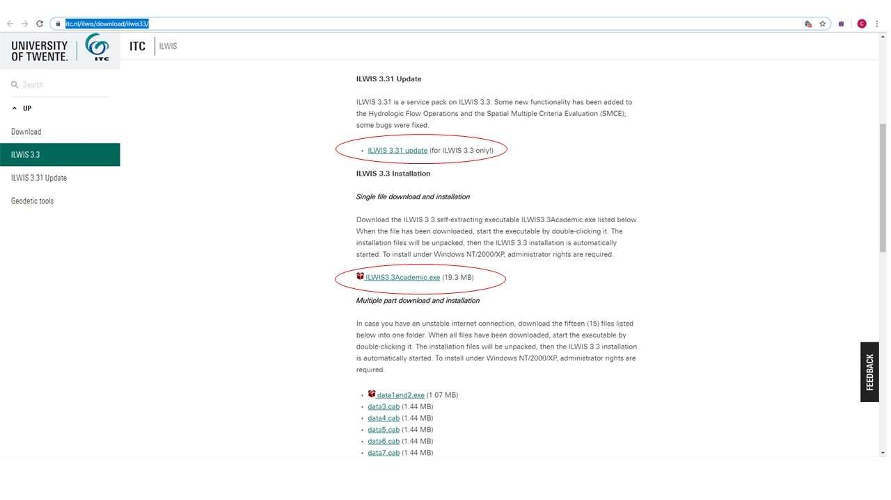

**C) Instalar R**

Paso 1: vaya al sitio https://cran.r-project.org/ y descargue el instalador adecuado para su sistema operativo. Para Windows, elegir Descargar R para Windows lo lleva a otro sitio desde el que elige Instalar R por primera vez. Se abre otra ventana para descargar.

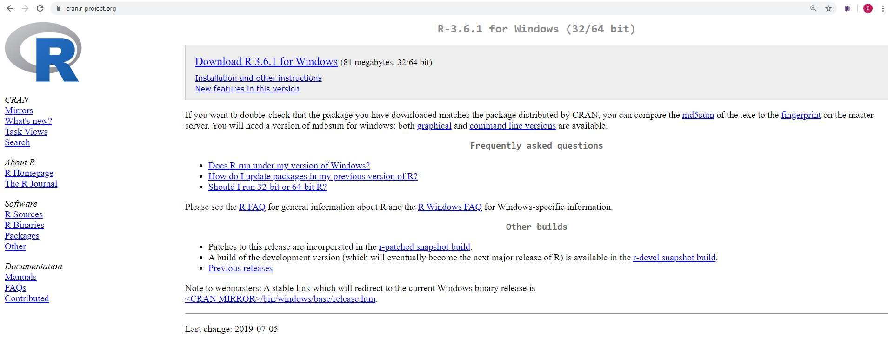

Paso 2: Instale el instalador de la ventana, elija el idioma (preferiblemente inglés), la velocidad de bits para su computadora y elija No (Aceptar por defecto) para las opciones de inicio.

**D) Instalación de RStudio**

Paso 1: vaya al sitio <https://www.rstudio.com/>, haga clic en descargar Rstudio, la versión preferida

(como Free RStudio Desktop) y descárguelo.

Paso 2. Inicie el instalador e instale el software.

**E) Instalación del paquete R**

Paso 1: Inicie RStudio y haga clic en el icono Paquetes en la esquina inferior derecha, luego haga clic en Instalar. UN

ventana para instalar paquetes pops.

Paso 2: si está conectado a Internet, escriba el nombre del paquete para instalar (por ejemplo sp)

Paso 3: haga clic en el botón Instalar y el paquete estará instalado y listo para usar

